V. RENCANA PEMBELAJARAN SEMESTER (RPS)
Minggu | Kemampuan Akhir yang Diharapkan | Bahan Kajian (Materi Ajar) | Bentuk Pembelajaran | Waktu | Pengalaman Belajar | Kriteria Indikator Penilaian | Bobot
V  Anatomy Tubuh Manusia V | - Penjelasan dasar materi bagian tubuh manusia pada bagian wajah.  - Membuat satu proporsi tubuh manusia bagian wajah.  - Studi otot/ekspresi pada wajah.  - memahami komposisi dan ruang/volume yang terbentuk karena gelap terang arsir yang dibuat. | Tugas V  (Struktur Wajah)  Membuat proporsi bagian wajah dengan studi otot untuk memahami ekspresi yang dihasilkan karena gerak otot pada wajah.  Memahami bagian wajah seperti rambut, letak alis, mata, hidung, bibir, dll.  Di arsir & diwarnai untuk studi gelap terang & pemahaman untuk memberi volume dan tekstur pada wajah. | Metode Contextual instruction, ceramah interaktif berbasis pengalaman mahasiswa  Membuat proporsi tubuh manusia, bagian kaki, dengan studi otot bagian kaki  dengan bentuk dasar/modular.  Diarsir untuk studi gelap terang & pemahaman kedalaman/dimensi ruang yg ada pd tubuh. | 1000 menit  250 menit ceramah interaktif  750 menit praktek | Mempersiapkan mahasiswa untuk dapat menguasai hal dasar dalam membuat gambar manusia lingkungannya. yaitu aspek fasial,  postural dan gestural serta komposisi dalam bidang gambar. | Pencapaian penugasan, berupa penguasaan medium dan objek gambar.  Rencana medium dan bahan:  Pensil  Cat air  Pensil warna  Kertas gambar dan kertas cat air  Kuas | 14%

REFERENSI :
UTAMA
  - Barber, Harrington. 2001. The Fundamental of Drawing. New York: Barnes & Nobles Book
  - Ching, Francis D.K. 2002. Drawing a Creative Process.
  - Faigin, Gary. 1990. The Artist’s Complete Guide to Facial Expression. New York: Watson-Guptil Publication
  - Hamm, Jack. 1972. Drawing Scenery: Landscapes and Seascapes. New York: The Putnam Publishing
  - _________. 1983. Drawing The Head and Figure. New York: The Berkeley Publishing Book

PENDUKUNG
  - Gollwitzer, Gerhard. 1986. Menggambar bagi pengembangan bakat. Bandung: Penerbit ITB
  - Hamm, Jack. 1977. How to Draw Animals. Canada.
  - Stranyer, Peter & Rosenberg, Terry. 2003. A Foundation Course on Drawing. Rochester: Grange Books

Tugas Gambar Pertemuan Minggu ke 5 (Struktur Wajah)

Proporsi Wajah
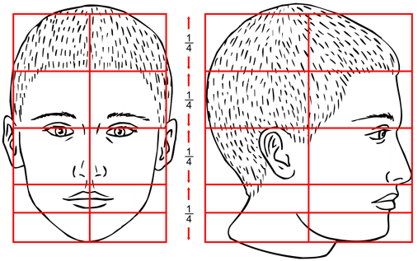
Gambar I. Proporsi Wajah
Sumber https://www.tes.com/lessons/z17GQIN6Ud4r2A/portrait-drawing-resources

Langkah Membuat Proporsi Wajah

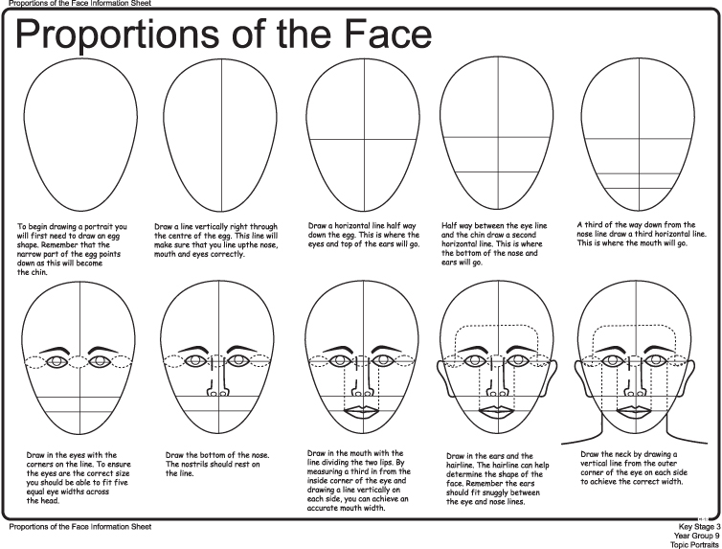
Gambar II. Langkah Membuat Proporsi Wajah
Sumber https://www.tes.com/lessons/z17GQIN6Ud4r2A/portrait-drawing-resources

Contoh Lainnya
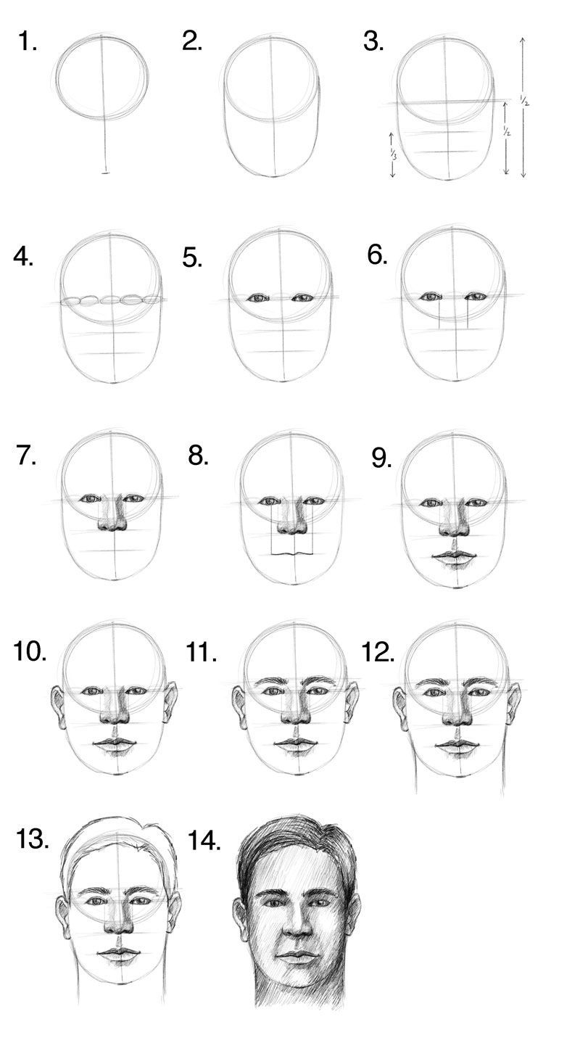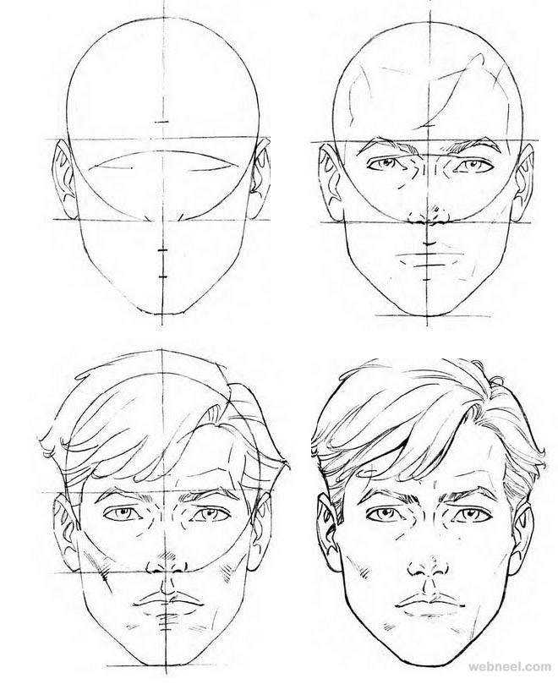
Bentuk Wajah
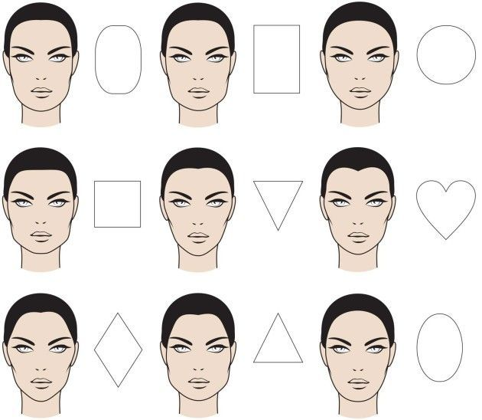

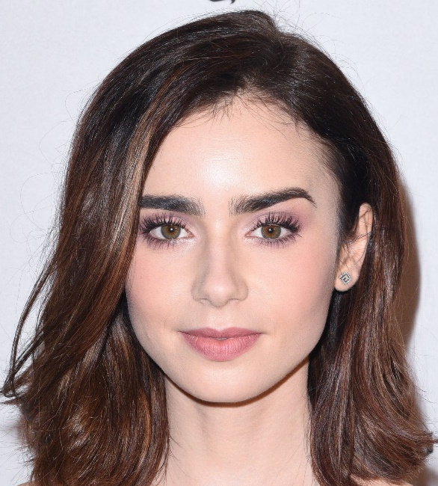
Detail
